Лабораторная работа 14

Именованные каналы

Абдулфазов Мансур али оглы

Содержание

Цель работы 1

Выполнение лабораторной работы 1

Вывод 3

Контрольные вопросы 3

## Цель работы

Приобретение практических навыков работы с именованными каналами.

## Выполнение лабораторной работы

1. Файл client.c (рис. 1)

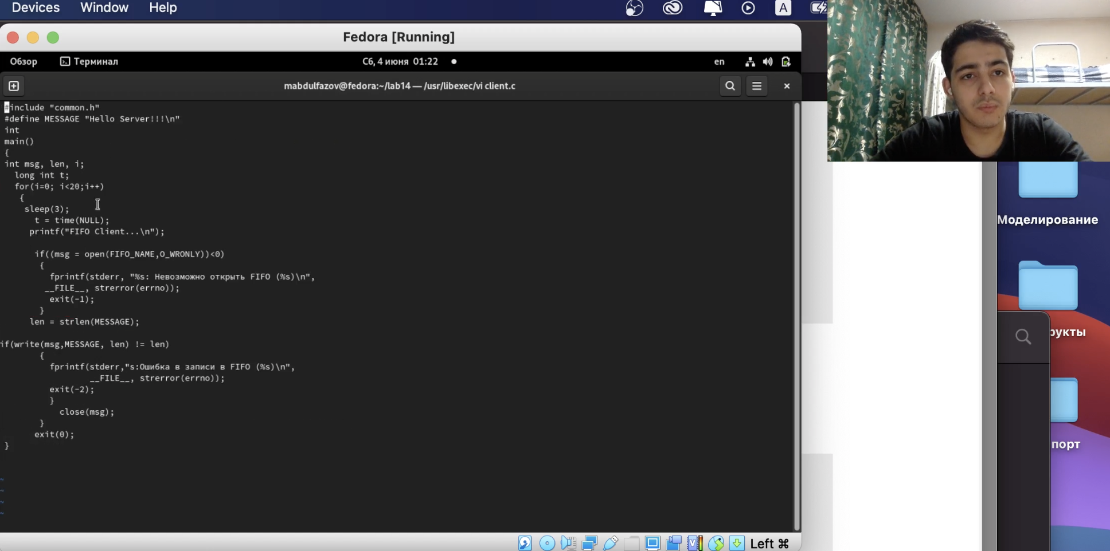

client.c

1. Файл client1.c (рис. 2)

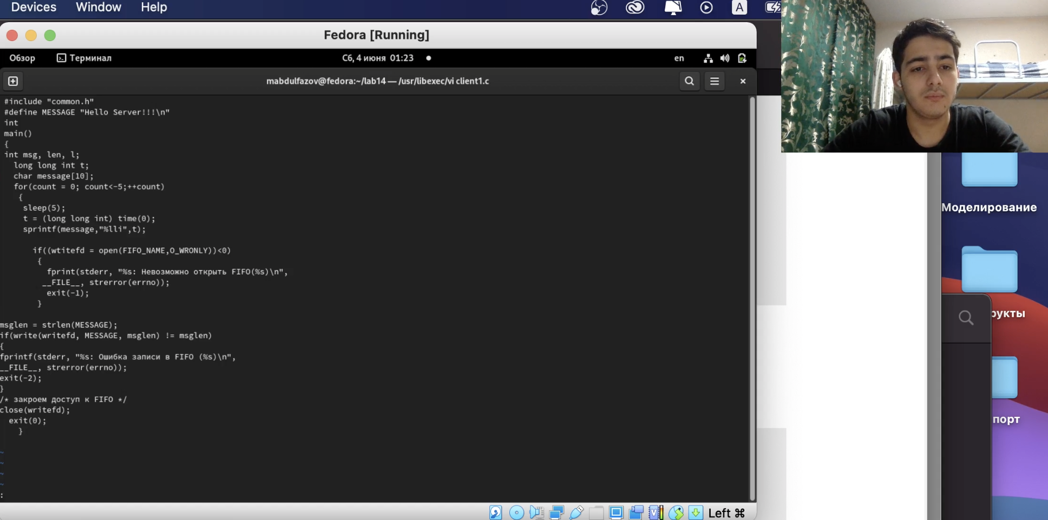

client1.c

1. Файл server.c (рис. 3)

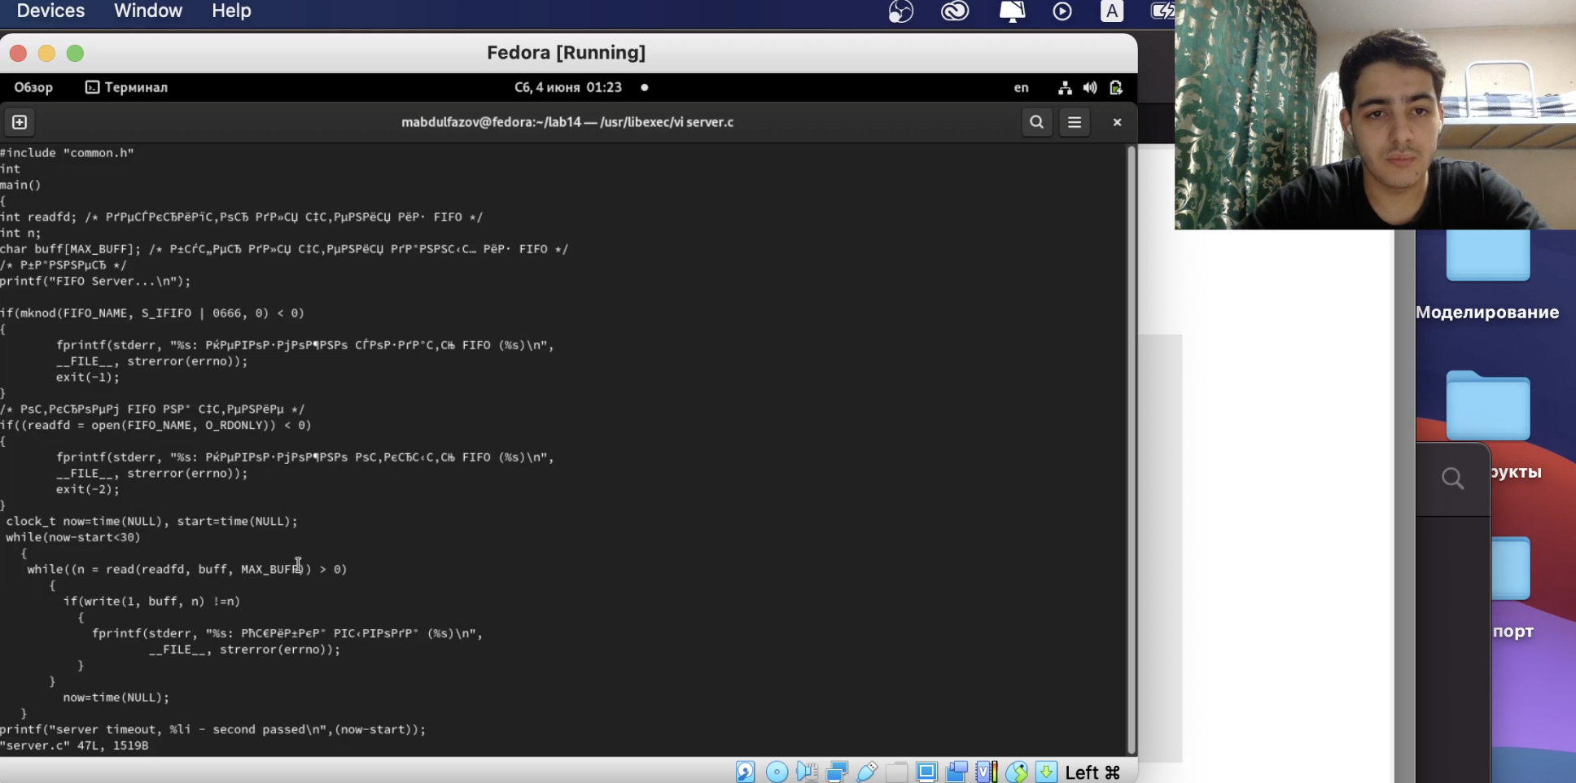

server.c

1. Результат выполненной работы (рис. 4)

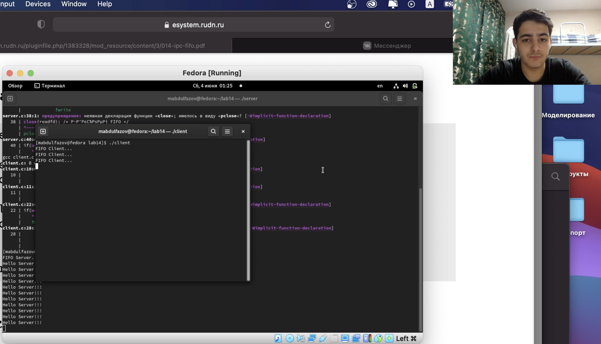

Результат

## Вывод

Приобрёл практические навыки работы с именованными каналами.

## Контрольные вопросы

1: **В чем ключевое отличие именованных каналов от неименованных?**

Именованные каналы, в отличие от неименованных, могут использоваться неродственными процессами. Они дают вам, по сути, те же возможности, что и неименованные каналы, но с некоторыми преимуществами, присущими обычным файлам. Именованные каналы используют специальную запись в директории для управления правами доступа.

2: **Возможно ли создание неименованного канала из командной строки?**

Да, возможно

3: **Возможно ли создание именованного канала из командной строки?**

Да, возможно

4: **Какой результат даст вычисление выражения $((10/3))?**

CreatePipe используется для создания неименованного канала.

5: **Опишите функцию языка,создающую именованный канал.**

Функции стандартной библиотеки Си, такие, как fopen, fread, fwrite и fclose позволяют обращаться к именованному каналу.

6: **Что будет в случае прочтения из fifo меньшего числа байтов,чем находится в канале? Большего числа байтов?**

При чтении меньшего числа байтов, чем находится в канале или FIFO, возвращается требуемое число байтов, остаток сохраняется для последующих чтений. При чтении большего числа байтов, чем находится в канале или FIFO, возвращается доступное число байтов. Процесс, читающий из канала, должен соответствующим образом обработать ситуацию, когда прочитано меньше, чем заказано.

7: **Что будет в случае записи из fifo меньшего числа байтов,чем находится в канале? Большего числа байтов?**

Запись числа байтов, меньшего емкости канала или FIFO, гарантированно атомарно. Это означает, что в случае, когда несколько процессов одновременно записывают в канал, порции данных от этих процессов не перемешиваются. При записи большего числа байтов, чем это позволяет канал или FIFO, вызов *write(2)* блокируется до освобождения требуемого места. При этом атомарность операции не гарантируется. Если процесс пытается записать данные в канал, не открытый ни одним процессом на чтение, процессу генерируется сигнал SIGPIPE, а вызов *write(2)* возвращает 0 с установкой ошибки (errno=ERRPIPE) (если процесс не установил обработки сигнала SIGPIPE, производится обработка по умолчанию — процесс завершается).

8: **Могут ли два и более процессов читать и записывать в канал?**

Да, при этом один из процессов записывает данные в канал, а другой их считывает.

9: **Опишите функцию strerror.**

Строковая функция strerror - функция языков C/C++, транслирующая код ошибки, который обычно хранится в глобальной переменной errno, в сообщение об ошибке, понятном человеку.